Наш додаток буде представляти собою простий редактор заміток і списку справ і буде складатися з 3 сторінок:

**About** – про додаток.

**Notes** – нотатки.

**Todo** – список справ.

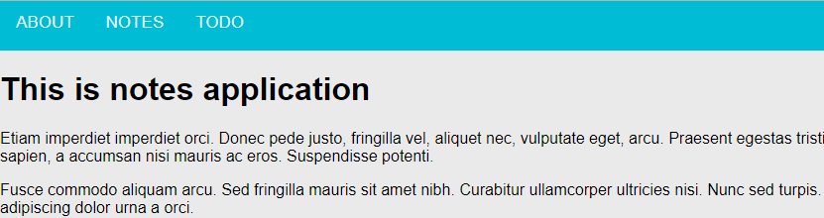

Сторінка **NotesPage** буде складатися з наступних компонентів:

